Наименование проекта: Система управления личной продуктивностью.
Назначение проекта: Система предназначена для консолидации инструментов планирования и контроля личной деятельности пользователя. Она обеспечивает единое пространство для управления задачами, проектами, заметками, привычками и календарными событиями, что позволяет снизить когнитивную нагрузку и повысить эффективность управления временем.
Пользовательские истории:
Пользователь:

- Как пользователь, я хочу иметь возможность зарегистрироваться и войти в систему, чтобы обеспечить конфиденциальность моих данных.
- Как пользователь, я хочу видеть на дашборде обзор моей текущей деятельности, чтобы быстро оценить свою загруженность и прогресс.
- Как пользователь, я хочу создавать иерархические задачи с подзадачами, чтобы дробить сложные дела на manageable части.
- Как пользователь, я хочу объединять задачи в проекты и видеть общий прогресс по проекту, чтобы контролировать выполнение крупных целей.
- Как пользователь, я хочу использовать канбан-доски для визуализации workflow задач, чтобы наглядно видеть этапы выполнения.
- Как пользователь, я хочу привязывать задачи к событиям в календаре, чтобы лучше планировать свое время.
- Как пользователь, я хочу видеть тепловую карту моей занятости, чтобы анализировать распределение времени.
- Как пользователь, я хочу создавать заметки с различными шаблонами и прикреплять файлы, чтобы удобно хранить разнотипную информацию.
- Как пользователь, я хочу использовать сквозной поиск по всем данным системы, чтобы быстро находить нужную информацию.
- Как пользователь, я хочу получать уведомления о предстоящих событиях через мессенджеры, чтобы не пропускать важное.
- Как пользователь, я хочу синхронизировать календарь системы с внешними календарями (Google, Яндекс), чтобы иметь актуальное расписание в одном месте.
- Как пользователь, я хочу отслеживать выполнение привычек и видеть статистику, чтобы формировать полезные рутины.
- Как пользователь, я хочу видеть аналитику по времени, затраченному на задачи и проекты, чтобы оптимизировать свою продуктивность.

Пользовательские сценарии для основных модулей:
Процесс | Пользователь | Система
Работа с дашбордом | Открывает главный экран системы после авторизации | - Отображает виджеты:  - текущие задачи  - предстоящие события  - прогресс по проектам  - последние заметки  - Показывает общую статистику
Создание задачи | - Переходит в раздел «Задачи»  - Нажимает «Новая задача»  - Заполняет данные: название, описание, приоритет, дедлайн  - Добавляет подзадачи при необходимости  - Нажимает «Сохранить» | - Отображает интерфейс создания задачи  - Сохраняет задачу в БД  - Обновляет списки задач  - Синхронизирует с календарем при наличии даты выполнения
Работа с календарем | - Открывает раздел «Календарь»  - Выбирает дату и создает событие  - Привязывает существующую задачу к событию | 1.Отображает события и задачи на временной шкале  2.Сохраняет новое событие  3.Формирует тепловую карту занятости  4.Синхронизирует с внешними календарями
Создание заметки | - Открывает раздел «Заметки»  - Выбирает шаблон заметки  - Заполняет содержание  - Прикрепляет файлы  - Добавляет теги | - Предлагает выбор шаблона  - Открывает редактор заметки  - Сохраняет заметку  - Обновляет статистику по заметкам(слова, теги)
Сквозной поиск | - Вводит запрос в поисковую строку  - Использует фильтры по типу контента и тегам | - Ищет совпадения во всех модулях системы  - Возвращает ранжированные результаты с указанием типа контента и предпросмотром

Use-case
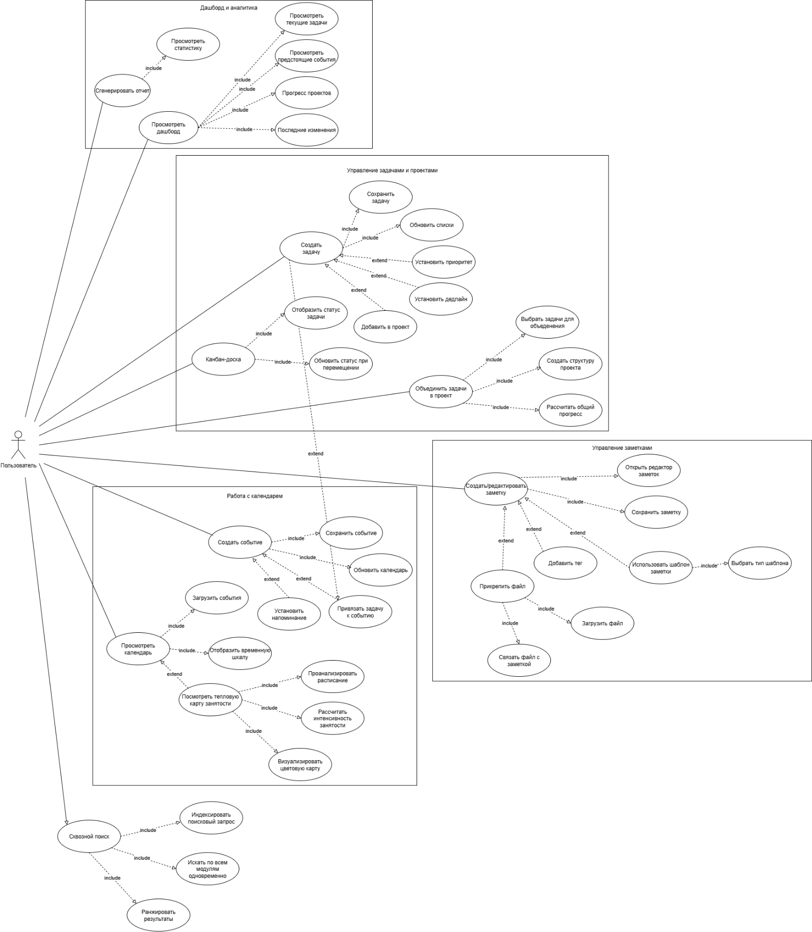

Функциональные требования:
Название функции | Входные параметры | Выходные параметры | Описание функции
Авторизация | Логин и пароль | Доступ к системе | Обеспечивает безопасный вход в систему и разграничение данных пользователей
Просмотр дашборда | Данные пользователя из БД | Виджеты с актуальной информацией | Формирует обзорное представление текущего состояния дел пользователя
Создание задачи | Параметры задачи (название, описание, приоритет и т.д.) | Сохраненная задача в БД | Создает новую задачу с возможностью установки атрибутов и иерархии
Управление проектами | Данные проекта и входящих задач | Структура проекта с прогрессом | Позволяет объединять задачи в проекты и отслеживать общий прогресс
Канбан-доска | Список задач | Визуальное представление задач по статусам | Обеспечивает drag-and-drop интерфейс для управления workflow задач
Работа с календарем | События и задачи с датами | Календарная сетка с событиями | Отображает и управляет расписанием, поддерживает привязку задач
Тепловая карта занятости | Данные календаря и задач | Визуализация распределения нагрузки | Показывает интенсивность занятости по дням/неделям цветовой индикацией
Создание заметок | Контент заметки, теги, файлы | Сохраненная заметка со статистикой | Предоставляет богатый редактор с шаблонами и системой тегов
Сквозной поиск | Поисковый запрос, фильтры | Ранжированные результаты из всех модулей | Обеспечивает единый поиск по всем данным системы
Синхронизация с календарями | Учетные данные внешних сервисов | Синхронизированные события | Обеспечивает двустороннюю синхронизацию с Google Calendar, Яндекс.Календарь
Интеграция с мессенджерами | Данные для уведомлений | Отправленные сообщения | Отправляет уведомления через Telegram, VK Мессенджер
Трекер привычек | Данные о выполнении привычек | Статистика и визуализация прогресса | Помогает формировать и отслеживать регулярные активности
Аналитика и отчеты | Данные о деятельности пользователя | Графики и диаграммы | Формирует отчеты по продуктивности, затратам времени, прогрессу

Аналоги решения:
1. Notion — многофункциональная платформа для организации работы с заметками, базами данных, задачами и проектами. Предлагает высокую гибкость и настраиваемость, но имеет сложную кривую обучения и может быть избыточной для целей личной продуктивности.

2. TickTick — кроссплатформенное приложение для управления задачами и календарем с поддержкой привычек, помодоро-таймера и совместной работы. Имеет интуитивный интерфейс, но ограниченные возможности для ведения заметок и управления проектами.

3. Todoist — популярный менеджер задач с поддержкой проектов, приоритетов и интеграцией с календарем. Отличается простотой использования, но имеет ограниченные возможности для кастомизации и анализа данных.

4. ClickUp — комплексная платформа для управления задачами и проектами с поддержкой различных представлений (канбан, календарь, список). Предлагает богатый функционал, но может быть сложной для индивидуального использования.

5. Evernote — мощная система для ведения заметок с поддержкой различных форматов контента и тегов. Имеет отличные возможности для хранения информации, но слабые инструменты для управления задачами и проектами.

